**CẤU TRÚC IF (Conditional Sentences): Cách dùng, bài tập**

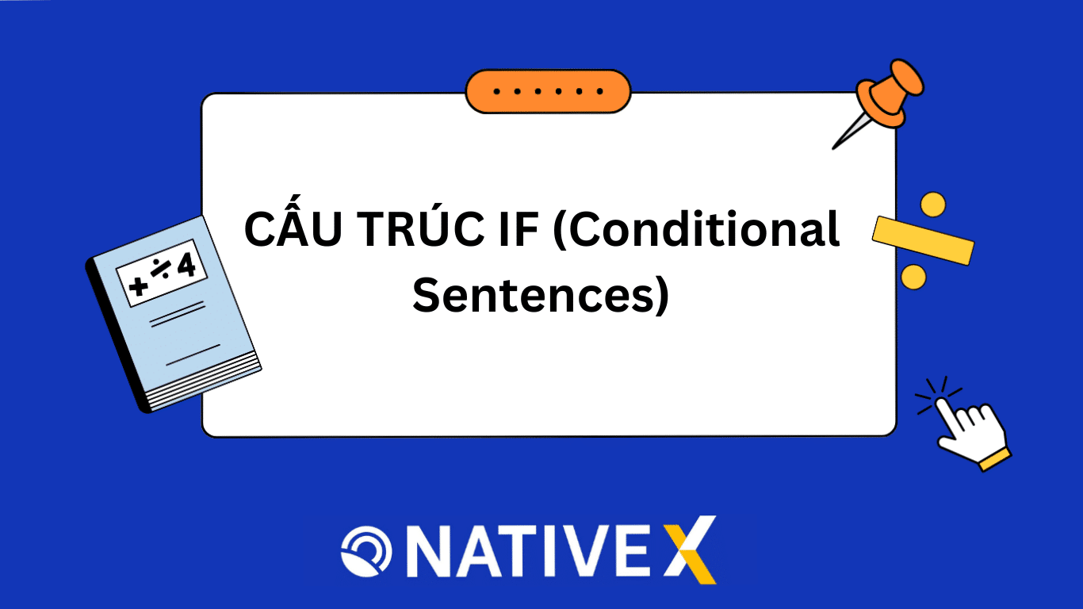

Cấu trúc if là một trong những khái niệm quan trọng trong tiếng Anh và được sử dụng phổ biến trong giao tiếp hàng ngày. Đối với người học tiếng Anh, việc hiểu và sử dụng đúng cấu trúc này là điều cần thiết để có thể diễn đạt ý kiến, mong muốn và điều kiện một cách chính xác và mạch lạc. Cùng NativeX tìm hiểu về các cấu trúc câu điều kiện cơ bản nhất để giúp bạn tiếp thu kiến thức một cách dễ dàng thông qua nội dung bên dưới.

Danh mục nội dung

**Cấu trúc IF trong câu điều kiện là gì?**

Cấu trúc IF trong câu điều kiện được sử dụng để biểu đạt một điều kiện hoặc tình huống cụ thể mà nếu nó xảy ra, thì sẽ dẫn đến một kết quả cụ thể khác. Cấu trúc này thường gồm hai phần chính: mệnh đề điều kiện (conditional clause) và mệnh đề kết quả (result clause).



* **✓ Mệnh đề điều kiện (Conditional Clause):** Đây là phần trong câu mà đặt ra điều kiện hoặc tình huống cần phải xảy ra. Mệnh đề điều kiện thường bắt đầu bằng từ “if” (nếu) hoặc các từ khác có cùng ý nghĩa như: unless (trừ khi), provided that (miễn là), in case (trong trường hợp),…
* **✓ Mệnh đề kết quả (Result Clause):** Đây là phần của câu mô tả kết quả hoặc hành động sẽ xảy ra nếu điều kiện được đưa ra trong mệnh đề điều kiện là đúng. Mệnh đề kết quả thường bắt đầu bằng các động từ trong thì tương ứng (thường là thì tương lai đơn giản hoặc thì hiện tại đơn).

**NativeX – Học tiếng Anh online toàn diện “4 kỹ năng ngôn ngữ” cho người đi làm.**

Với mô hình “**Lớp Học Nén**” độc quyền:

* ***Tăng hơn 20 lần chạm “điểm kiến thức”, giúp hiểu sâu và nhớ lâu hơn gấp 5 lần.***
* ***Tăng khả năng tiếp thu và tập trung qua các bài học cô đọng 3 – 5 phút.***
* ***Rút ngắn gần 400 giờ học lý thuyết, tăng hơn 200 giờ thực hành.***
* ***Hơn 10.000 hoạt động cải thiện 4 kỹ năng ngoại ngữ theo giáo trình chuẩn Quốc tế từ National Geographic Learning và Macmillan Education.***

[](https://nativex.edu.vn/tieng-anh-online-cho-nguoi-di-lam/?utm_source=SEO_X&utm_medium=Organic&utm_team=Acquisition&utm_agent=NA&utm_page=NativeX_blog&utm_campaign=X_cachhoctienganh)

**Phân loại cấu trúc IF**

Các cấu trúc câu điều kiện “IF” trong tiếng Anh có thể được phân loại thành nhiều loại khác nhau tùy thuộc vào tính chất của điều kiện và thời điểm xảy ra. Dưới đây là một phân loại cơ bản

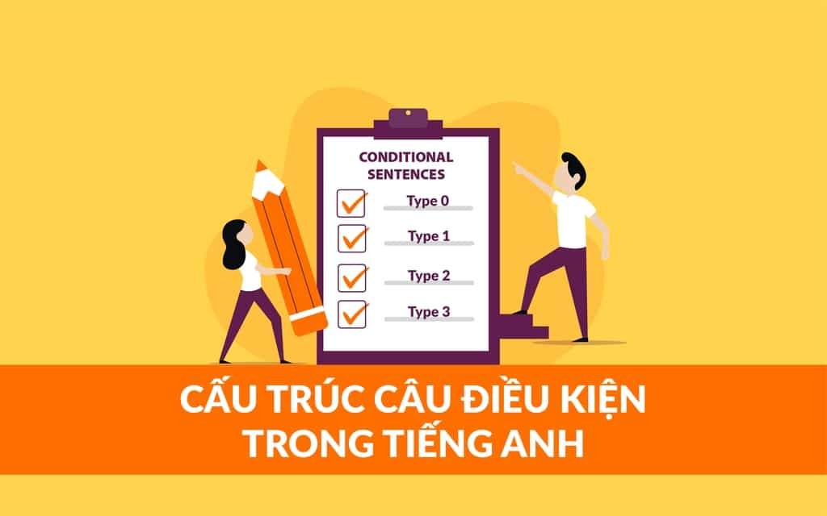

**# Cấu trúc IF 0 – câu điều kiện loại 0**

**If + S + V(s,es), S + V**

Sử dụng để diễn tả sự việc chung, hiển nhiên, luôn đúng trong thực tế.

**Ví dụ:**

If you heat water to 100 degrees Celsius, it boils. (Nếu bạn đun nước tới 100 độ Celsius, nó sôi).

If you drop an object, it falls. (Nếu bạn thả một vật, nó rơi xuống).

**# Cấu trúc IF 1 – câu điều kiện loại 1**

**If + S + V(s,es), S + Will/Can/May + V**

Sử dụng để diễn tả điều kiện có thể xảy ra trong tương lai hoặc ngay lập tức.

**Ví dụ:**

If it rains tomorrow, I will stay at home. (Nếu mai có mưa, tôi sẽ ở nhà).

If she works hard, she can pass the exam. (Nếu cô ấy làm việc chăm chỉ, cô ấy có thể đỗ kỳ thi).

**# Cấu trúc IF 2 – câu điều kiện loại 2**

**If + S + V2, S + Would/Could/Might + V1**

Sử dụng để diễn tả điều kiện không thực tế hoặc không có khả năng xảy ra trong hiện tại hoặc tương lai.

**Ví dụ:**

If I had a million dollars, I would travel the world. (Nếu tôi có một triệu đô la, tôi sẽ đi du lịch khắp thế giới).

If I were you, I would call him. (Nếu tôi là bạn, tôi sẽ gọi cho anh ấy).

**# Cấu trúc IF 3 – câu điều kiện loại 3**

**If + S + Had + V3, S + Would Have + V3**

Sử dụng để diễn tả điều kiện không thực tế hoặc không có khả năng xảy ra trong quá khứ.

**Ví dụ:**

If I had studied harder, I would have passed the exam. (Nếu tôi đã học chăm chỉ hơn, tôi đã đỗ kỳ thi).

If he had arrived on time, he would have caught the train. (Nếu anh ấy đến đúng giờ, anh ấy đã kịp lên tàu).

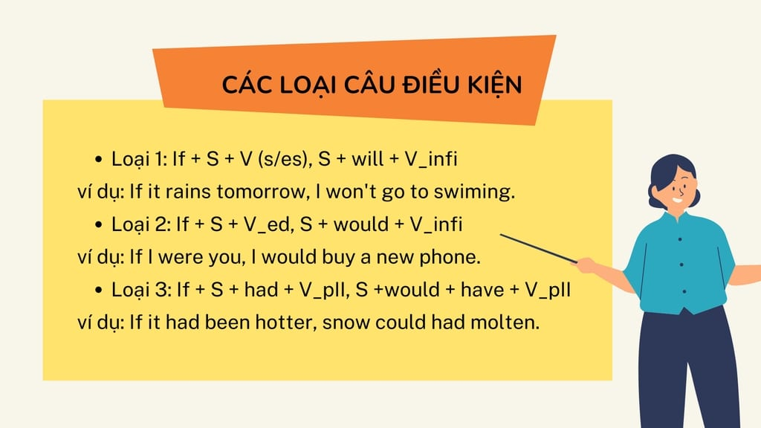

# **Cấu trúc IF hỗn hợp**

Loại Câu điều kiện hỗn hợp (Mixed Conditional) không nằm trong bốn loại cơ bản của câu điều kiện , nhưng nó là một dạng bổ sung và phức tạp hơn. Loại này kết hợp yếu tố từ các loại câu điều kiện khác để diễn tả các tình huống phức tạp hơn hoặc để thể hiện sự ảnh hưởng của quá khứ đối với hiện tại hoặc tương lai.

* **Mixed Type 1 (Loại 1 kết hợp với Loại 2)**

**Cấu trúc: If + S + V2, S + would + V1**

**Ví dụ:**

If I were you, I would have studied harder. (Nếu tôi là bạn, tôi đã học chăm chỉ hơn).

Trong ví dụ này, If I were you (Loại 2) kết hợp với I would have studied harder (Loại 3).

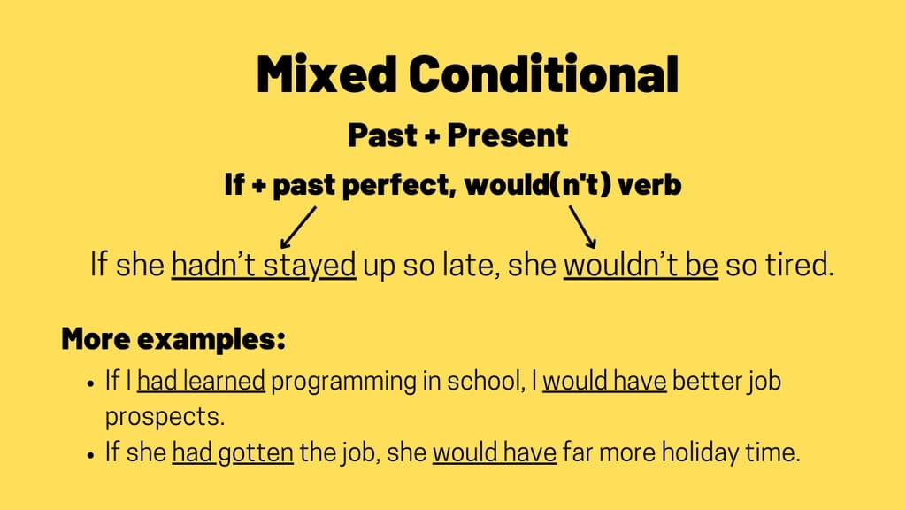

* **Mixed Type 2 (Loại 2 kết hợp với Loại 3)**

**Cấu trúc: If + S + Had + V3, S + would + V1**

**Ví dụ:**

If I had won the lottery, I would be rich now. (Nếu tôi đã trúng xổ số, tôi đã giàu ngay bây giờ).

Ở ví dụ này, If I had won the lottery (Loại 3) kết hợp với I would be rich now (Loại 1).

Loại câu điều kiện hỗn hợp cho phép biểu đạt các tình huống phức tạp hơn, ví dụ như sự ảnh hưởng của quá khứ đối với hiện tại hoặc tương lai, và tùy thuộc vào ngữ cảnh và ý muốn của người nói, có thể kết hợp các yếu tố từ các loại câu điều kiện cơ bản khác nhau.

**NativeX – Học tiếng Anh online toàn diện “4 kỹ năng ngôn ngữ” cho người đi làm.**

Với mô hình “**Lớp Học Nén**” độc quyền:

* ***Tăng hơn 20 lần chạm “điểm kiến thức”, giúp hiểu sâu và nhớ lâu hơn gấp 5 lần.***
* ***Tăng khả năng tiếp thu và tập trung qua các bài học cô đọng 3 – 5 phút.***
* ***Rút ngắn gần 400 giờ học lý thuyết, tăng hơn 200 giờ thực hành.***
* ***Hơn 10.000 hoạt động cải thiện 4 kỹ năng ngoại ngữ theo giáo trình chuẩn Quốc tế từ National Geographic Learning và Macmillan Education.***

[](https://nativex.edu.vn/tieng-anh-online-cho-nguoi-di-lam/?utm_source=SEO_X&utm_medium=Organic&utm_team=Acquisition&utm_agent=NA&utm_page=NativeX_blog&utm_campaign=X_cachhoctienganh)

**Các dạng biến thể của cấu trúc IF**

Có nhiều dạng biến thể của cấu trúc câu điều kiện IF trong tiếng Anh, tùy thuộc vào ngữ cảnh và mục đích trong việc truyền đạt thông điệp. Sau đây NativeX sẽ hướng dẫn bạn một số dạng biến thể thường gặp:

**# Cấu trúc Unless = If…not**

Unless là một từ đồng nghĩa với if…not và thường được sử dụng để diễn tả điều kiện hoặc sự việc không xảy ra.

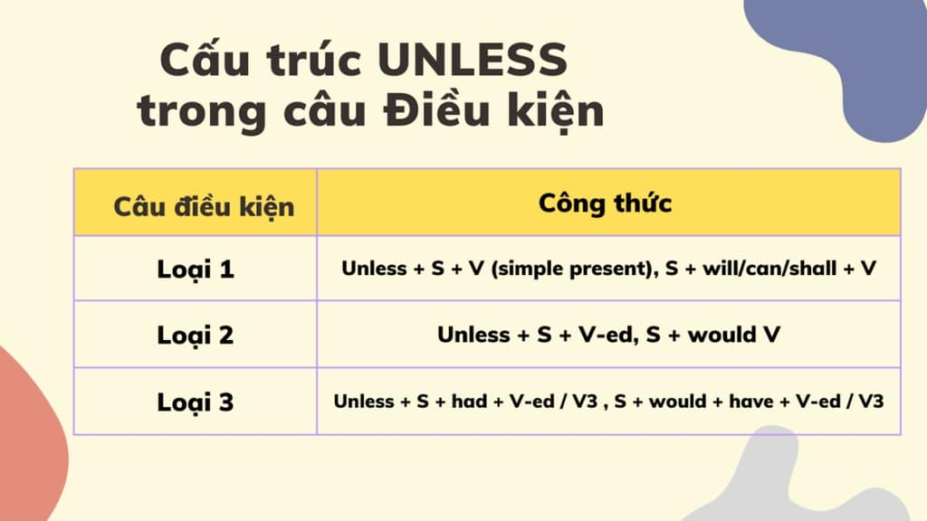

Cấu trúc Unless:

**Unless + mệnh đề điều kiện, S + will + V-inf (mệnh đề kết quả)**

Thay vì sử dụng if…not, bạn có thể sử dụng unless để biểu thị điều kiện phủ định hoặc điều kiện khiến cho một việc không xảy ra. Unless đi kèm với một mệnh đề điều kiện và thường theo sau là mệnh đề kết quả.

**Ví dụ:**

**If + not:** If it doesn’t rain, we will go to the beach. (Nếu không mưa, chúng tôi sẽ đi biển).

**Unless:**

* ✓ We won’t go to the beach unless it rains. (Chúng tôi sẽ không đi biển trừ phi mưa).
* ✓ Unless it rains, we will go to the beach. (Trừ phi mưa, chúng tôi sẽ đi biển).

Cả hai cách diễn đạt trong ví dụ trên đều có cùng ý nghĩa: chúng tôi sẽ đi biển chỉ khi có mưa. “Unless” có thể thay thế cho “if…not” để biểu thị điều kiện phủ định trong nhiều trường hợp.

**# Cấu trúc If it weren’t for**

Cấu trúc If it weren’t for được sử dụng để biểu đạt việc một tình huống hoặc người nào đó đóng vai trò quan trọng trong việc ngăn chặn một tình huống xảy ra hoặc làm thay đổi kết quả của một sự việc. Đây là một cấu trúc phức tạp, thường sử dụng để thể hiện sự tương quan giữa các yếu tố hoặc điều kiện ảnh hưởng đến một tình huống.

**If + it + wasn’t/weren’t for + …, S + would + V(bare) + …**

Cấu trúc If it weren’t for bao gồm các thành phần sau:

* **✓ If:** Bắt đầu câu và biểu thị một điều kiện hoặc tình huống giả định.
* **✓ it weren’t for:** Kết hợp với if để tạo thành cấu trúc If it weren’t for, nghĩa là nếu không có hoặc nếu không phải là.
* **✓ Các yếu tố khác:** Sau If it weren’t for, chúng ta có thể đặt các yếu tố khác, chẳng hạn như một sự việc, người hoặc tình huống đã thay đổi kết quả của một tình huống.

**Ví dụ:**

1. If it weren’t for your help, I wouldn’t have finished the project on time.  
   (Nếu không có sự giúp đỡ của bạn, tôi không thể hoàn thành dự án đúng hạn).
2. If it weren’t for your encouragement, I might have given up.  
   (Nếu không phải là sự động viên của bạn, tôi có thể đã bỏ cuộc).
3. If it weren’t for the rain, we would have gone for a picnic.  
   (Nếu không có mưa, chúng tôi đã đi dã ngoại).

**# Cấu trúc If it hadn’t been**

Cấu trúc If it hadn’t been thường được sử dụng để diễn tả sự kiện hoặc điều kiện đã ảnh hưởng mạnh mẽ đến quá khứ hoặc đã thay đổi kết quả của một sự việc.

**If + it + hadn’t been for + …, S + would + have + V(pp) + …**

Cấu trúc If it hadn’t been bao gồm các thành phần sau:

* **✓ If:** Bắt đầu câu và biểu thị một điều kiện hoặc tình huống giả định trong quá khứ.
* **✓ it hadn’t been:** Kết hợp với if để tạo thành cấu trúc If it hadn’t been, nghĩa là nếu không phải là hoặc nếu không có sự việc gì đó.
* **✓ Sự việc hoặc điều kiện quan trọng:**Sau If it hadn’t been, chúng ta thường đặt một sự việc, tình huống hoặc điều kiện quan trọng đã xảy ra trong quá khứ và đã có tác động đến kết quả của một sự việc.

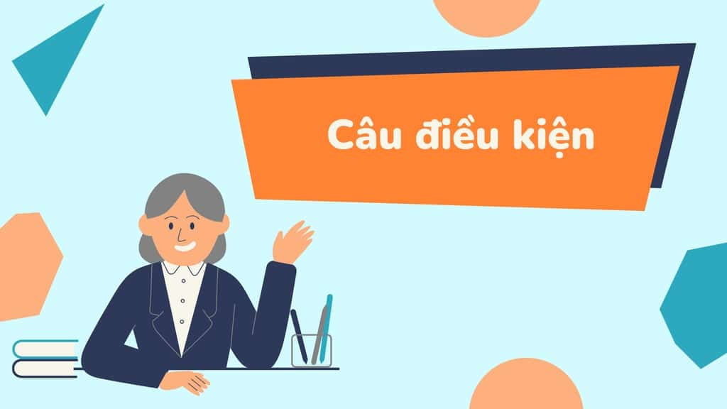

**Ví dụ:**

1. If it hadn’t been for her quick thinking, we would have missed the train. (Nếu không phải vì suy nghĩ nhanh của cô ấy, chúng tôi đã bị lỡ chuyến tàu).
2. If it hadn’t been for the bad weather, we would have had a great picnic. (Nếu không phải vì thời tiết xấu, chúng tôi đã có một cuộc dã ngoại tuyệt vời).
3. If it hadn’t been for your support, I wouldn’t have completed the marathon. (Nếu không có sự ủng hộ của bạn, tôi không thể hoàn thành cuộc marathon).

**# Cấu trúc If only**

Cấu trúc If only thường được sử dụng để thể hiện một mong muốn hoặc điều ước về một tình huống hoặc điều gì đó mà bạn muốn thay đổi trong hiện tại hoặc quá khứ. Đây là một cấu trúc để diễn tả sự tiếc nuối hoặc mong muốn điều gì đó không giống như thực tế. Cấu trúc If only thường được kết hợp với một thì đặc biệt.

* **If only + thì hiện tại đơn: Sử dụng để diễn đạt mong muốn hoặc tiếc nuối về tình huống hiện tại.**

**If only + (that) + S + V(ed) + …**

**Ví dụ:** If only he understood my feelings. (Tiếc rằng anh ấy không hiểu cảm xúc của tôi).

* **If only + thì quá khứ đơn: Sử dụng để diễn đạt mong muốn hoặc tiếc nuối về tình huống trong quá khứ.**

**If only + (that) + had + V(pp) + …**

**Ví dụ:** If only I had studied harder for the exam. (Tiếc rằng tôi đã không học chăm chỉ hơn cho bài kiểm tra).

* **If only + thì tương lai đơn: Sử dụng để diễn đạt mong muốn hoặc tiếc nuối về tình huống trong tương lai.**

**If only + (that) + S + would + V(bare) + …**

**Ví dụ:** If only we could travel the world together. (Chúng ta mình sẽ đi du lịch thế giới cùng nhau).

* **If only + thì quá khứ hoàn thành: Sử dụng để diễn đạt mong muốn hoặc tiếc nuối về tình huống trong quá khứ, và thể hiện sự tiếc nuối về điều đã xảy ra.**

**If only + S + had + V – ed/ past participle + …**

**Ví dụ:** If only I had known about the sale, I would have bought the dress. (Tiếc rằng tôi không biết về cuộc giảm giá, tôi đã mua chiếc váy đó).

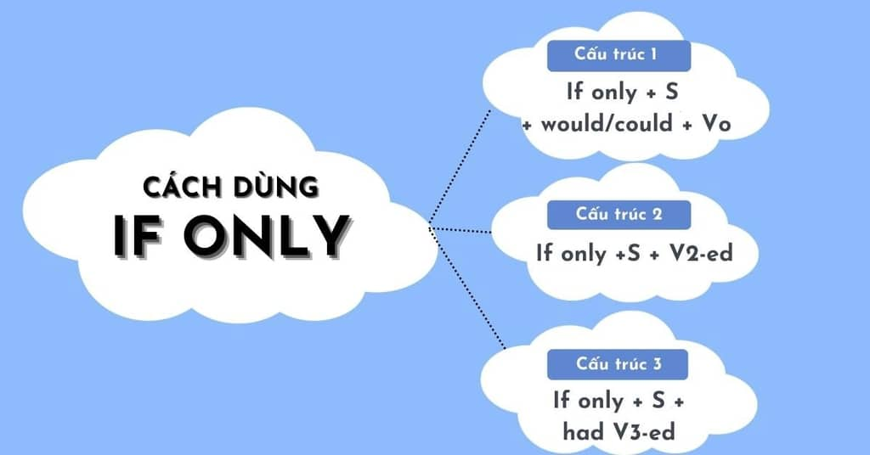

**# Cấu trúc If tương lai**

Cấu trúc If tương lai thường được sử dụng để diễn tả điều kiện về tương lai, tức là một tình huống có thể xảy ra trong tương lai nếu một điều kiện cụ thể được thỏa mãn. Cấu trúc này thường sử dụng một thì tương lai (thường là thì tương lai đơn) trong cả mệnh đề điều kiện và mệnh đề kết quả.

**If + mệnh đề điều kiện (thì tương lai), S + will (hoặc một thì tương lai khác) + V**

**Ví dụ:**

1. If it rains tomorrow, we will stay at home.  
   (Nếu mai có mưa, chúng tôi sẽ ở nhà).
2. If she studies hard, she will pass the exam.  
   (Nếu cô ấy học chăm chỉ, cô ấy sẽ đỗ kỳ thi).
3. If they arrive on time, we will start the meeting.  
   (Nếu họ đến đúng giờ, chúng ta sẽ bắt đầu cuộc họp).
4. If I win the lottery, I will buy a new car.  
   (Nếu tôi trúng xổ số, tôi sẽ mua một chiếc xe mới).

**# Cấu trúc If quá khứ**

Cấu trúc If quá khứ thường được sử dụng để diễn tả điều kiện về quá khứ, tức là một tình huống hoặc sự việc không thực tế đã xảy ra trong quá khứ nếu một điều kiện cụ thể đã được thỏa mãn. Cấu trúc này thường sử dụng một thì quá khứ trong cả mệnh đề điều kiện và mệnh đề kết quả.

**If + mệnh đề điều kiện (thì quá khứ), S + would (hoặc một thì quá khứ khác) + V**

**Ví dụ:**

1. If I had known about the party, I would have gone.  
   (Nếu tôi biết về buổi tiệc, tôi đã đi).
2. If they had arrived on time, we would have caught the train.  
   (Nếu họ đến đúng giờ, chúng ta đã kịp chạy lên tàu).
3. If I had studied harder, I would have passed the exam.  
   (Nếu tôi đã học chăm chỉ hơn, tôi đã đỗ kỳ thi).
4. If she had called me, I would have helped her.  
   (Nếu cô ấy đã gọi cho tôi, tôi đã giúp cô ấy).

**Bài tập cấu trúc IF có đáp án**



**Bài tập**

**Bài tập 1: Hoàn thành câu với cấu trúc If tương lai.**

1. ____ (if it rains) tomorrow, I ____ (stay) at home.
2. We ____ (go) for a picnic if the weather ____ (be) nice this weekend.
3. She ____ (pass) the exam if she ____ (study) hard.

**Bài tập 2: Hoàn thành câu với cấu trúc If quá khứ.**

1. I ____ (go) to the party if I ____ (know) about it.
2. They ____ (catch) the train if they ____ (arrive) on time.
3. She ____ (help) you if you ____ (call) her.

**Bài tập 3: Tìm dạng đúng của động từ trong ngoặc để tạo câu điều kiện**

1. How ____ you explain (explain) this word if you don’t know its meaning?
2. She ____ pass (pass) the exam if she studies (study) hard.
3. They ____caught (catch) the train if they had arrived (arrive) on time.
4. If only he ____understood (understand) my feelings.
5. If she ____(call) me, I ____help (help) her.
6. We ____go (go) for a picnic if the weather ____(be) nice this weekend.
7. If only we ____travel (travel) the world together.
8. I would ____gone (go) to the party if I had known (know) about it.
9. If it ____(rain) tomorrow, I ____stay (stay) at home.
10. If you ____(win) the lottery, you ____buy (buy) a new car.

**Bài tập 4: Biến đổi câu sang dạng câu điều kiện**

1. She is too busy to attend the party.  
   → If only ……………………………………………………….
2. He doesn’t have the required qualifications for the job.  
   → Unless ……………………………………………………….
3. I can’t find my keys, so I can’t start the car.  
   → If I ……………………………………………………….
4. It’s too late, so we can’t catch the last train.  
   → Unless we ……………………………………………………….
5. I have no money; I can’t buy a new phone.  
   → If I ……………………………………………………….
6. The store is closed, so we can’t buy groceries today.  
   → Unless ……………………………………………………….
7. The restaurant is full, so we can’t have dinner there.  
   → If the restaurant ……………………………………………………….
8. I didn’t study for the test, so I’m not prepared.  
   → If I ……………………………………………………….
9. The traffic is terrible; we can’t make it to the appointment on time.  
   → Unless ……………………………………………………….
10. The movie is sold out; we can’t watch it tonight.  
    → If the movie ……………………………………………………….

**Đáp án**

**Bài tập 1:**

1. If it rains, I will stay at home.
2. We will go for a picnic if the weather is nice this weekend.
3. She will pass the exam if she studies hard.

**Bài tập 2:**

1. I would have gone to the party if I had known about it.
2. They would have caught the train if they had arrived on time.
3. She would have helped you if you had called her.

**Bài tập 3:**

1. would
2. will
3. would have
4. had
5. calls – will
6. will – is
7. could
8. have
9. rains – will
10. win – will

**Bài tập 4:**

1. If only she weren’t too busy to attend the party.
2. Unless he has the required qualifications for the job, he won’t be hired.
3. If I could find my keys, I would start the car.
4. Unless we hurry, we won’t catch the last train.
5. If I had some money, I would buy a new phone.
6. Unless the store opens, we can’t buy groceries today.
7. If the restaurant had a table available, we could have dinner there.
8. If I had studied for the test, I would be prepared.
9. Unless the traffic improves, we won’t make it to the appointment on time.
10. If the movie weren’t sold out, we could watch it tonight.